TRƯỜNG THCS TÙNG THIỆN VƯƠNG - TUẦN 16: Từ 20/12/2021 đến 25/12/2021
ĐỀ CƯƠNG ÔN TẬP HỌC KỲ I
Bộ môn: Tin học 8
uộC
Chủ đề 1. Máy tính và chương trình máy tính:
1. Chương trình máy tính là gì?
Chương trình máy tính là một dãy các câu lệnh( bước lệnh) mà máy tính có thể hiểu và thực hiện được.
2. Chương trình và ngôn ngữ lập trình:
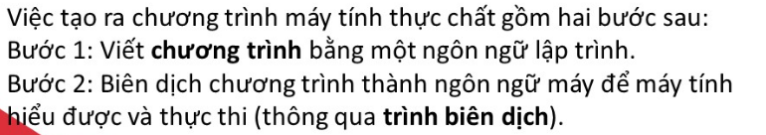

Chủ đề 2. Bài toán và thuật toán
- Xác định bài toán- INPUT và OUTPUT là gì?
Quá trình giải bài toán trên máy tính gồm 3 bước:
Xác định bài toán→ Biểu diễn thuật toán→ Viết chương trình.
- Tìm hiểu thuật toán và mô tả thuật toán:
Thuật toán là một dãy hữu hạn các thao tác cần thuật hiện theo 1 trình tự xác định để nhận được kết quả cần tìm từ những điều kiện cho trước.
Để mô tả thuật toán: + Liệt kê các bước.
+ Sơ đồ khối.

Chủ đề 3. Làm quen với ngôn ngữ lập trình
- Tìm hiểu thành phần cơ bản của Pascal:
Gồm có 2 thành phần cơ bản: + Bảng chữ cái.
+ Các quy tắc viết câu lệnh

- Tên trong Pascal là gì?
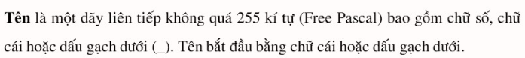
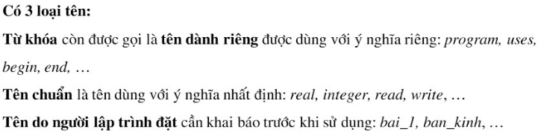
- Tìm hiểu cấu trúc chung của một chương trình Pascal:
Gồm 2 phần: + Phần khai báo.
+ Phần thân chương trình.
Chủ đề 4. Dữ liệu và biến trong chương trình:
- Một số kiểu dữ liệu cơ bản trong Pascal:
- Integer: kiểu số nguyên
- Real: kiểu số thực.
- Char: kiểu kí tự.
- String: kiểu xâu kí tự.
* Các kí hiệu phép toán trong Pascal:
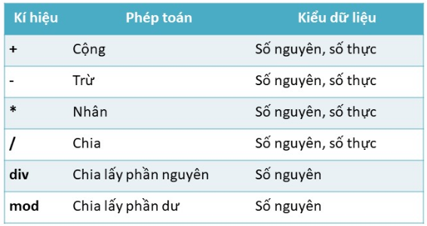

- Tìm hiểu về biến và cách khai báo biến:
Biến là đại lượng được đặt tên dùng để lưu trữ dữ liệu.
Cú pháp khai báo biến: Var < danh sách biến>: < kiểu dữ liệu>;
- Tìm hiểu về hằng và cách khai báo hằng:
Hằng là đại lượng có giá trị không thay đổi trong suốt quá trình thực hiện chương trình.
- Cú pháp khai báo hằng: Const < tên hằng>= < giá trị>;

DẶN DÒ
- HS thực hiện viết phần ĐỀ CƯƠNG ÔN TẬP VÀO TẬP (hoặc in) và thực hiện ôn tập các nội dung này để chuẩn bị cho kiểm tra HKI
- HS đăng nhập vào K12onlkine để tham gia học.

